**Entorno de Desarrollo Integrado**

Ahora mismo se ha interrumpido antes de leer las edades de los niños, como podemos comprobar en la parte de la derecha (Scope) se observa que ha leído el nombre y el número de adultos y de niños

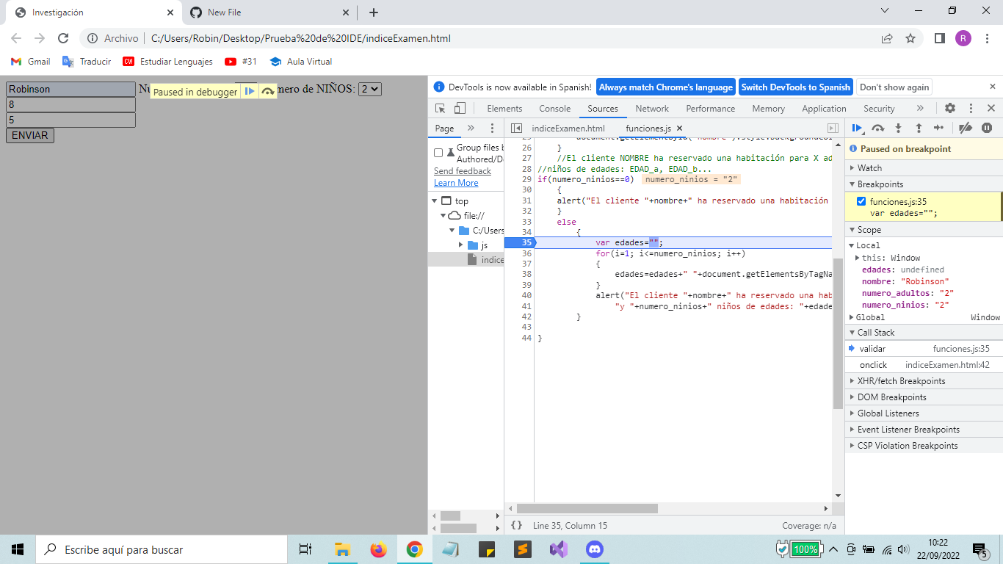

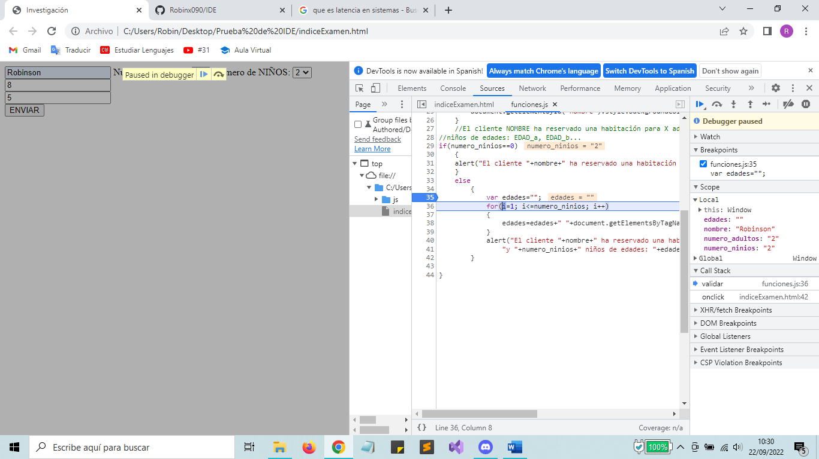Aquí empieza a ejecutar la condición dada.

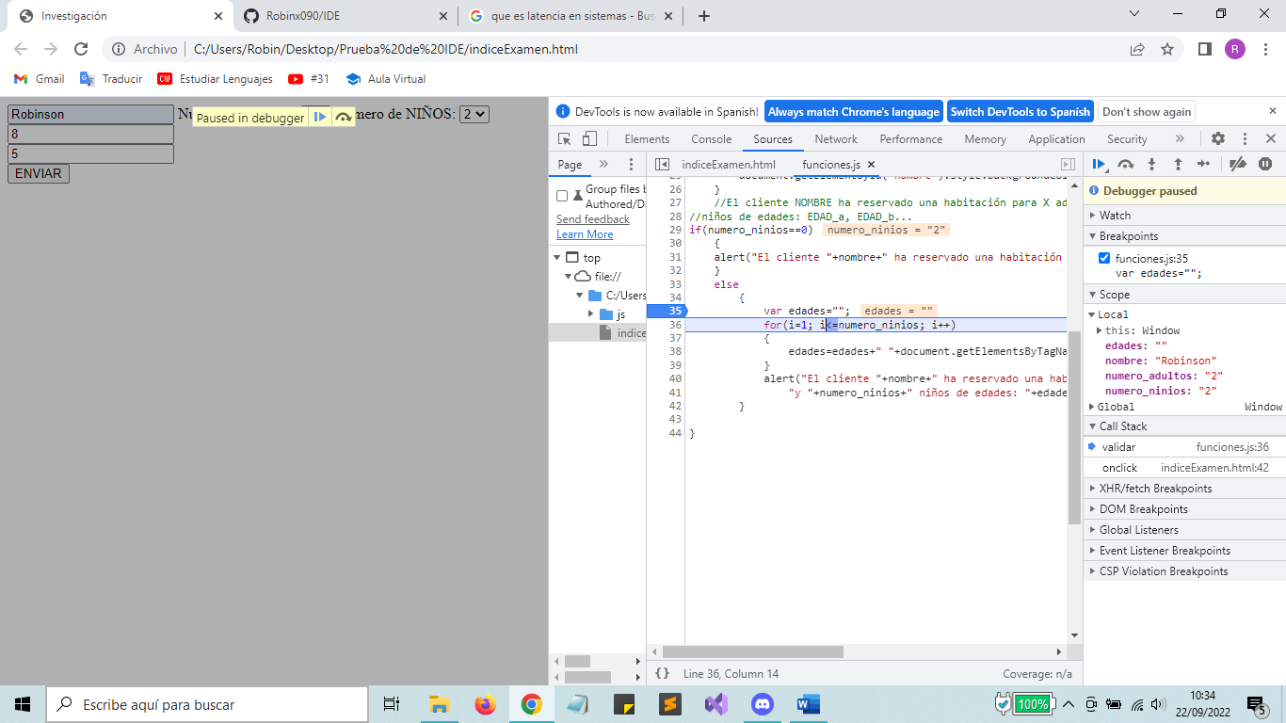

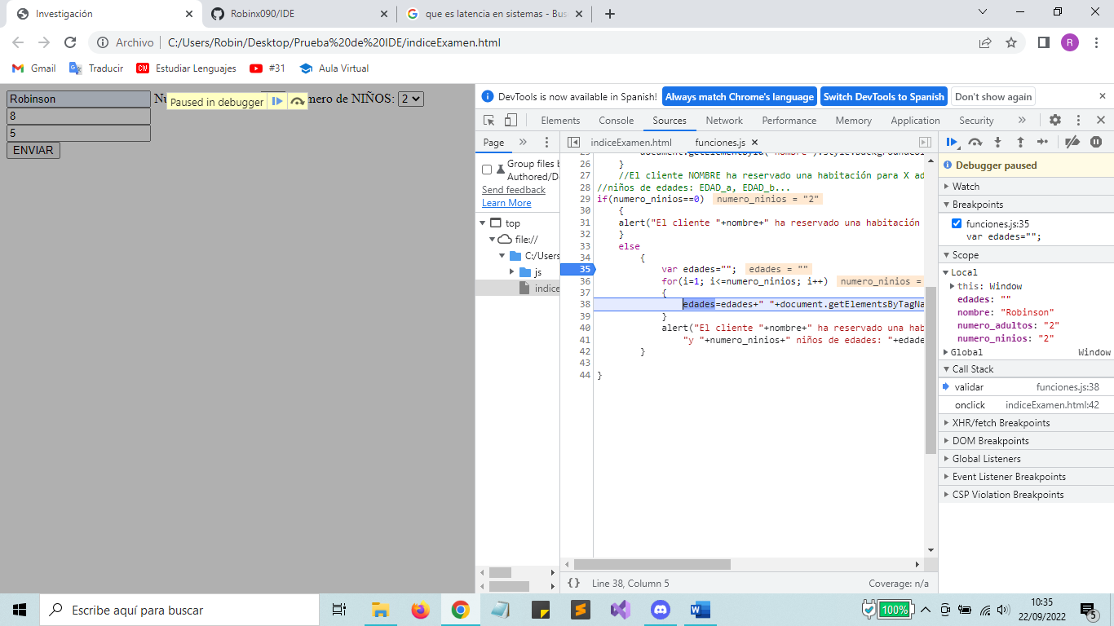Empieza a leer la variable y la pone por pantalla.

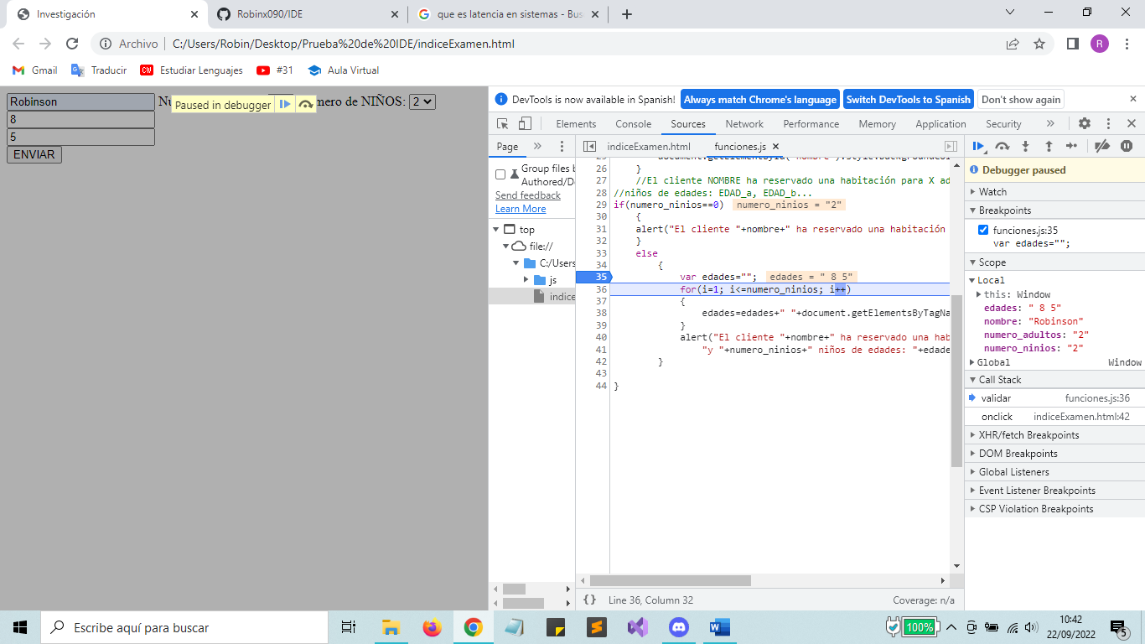Y vuelve a hacer el mismo proceso con la otra edad y lo añade junto a la otra.

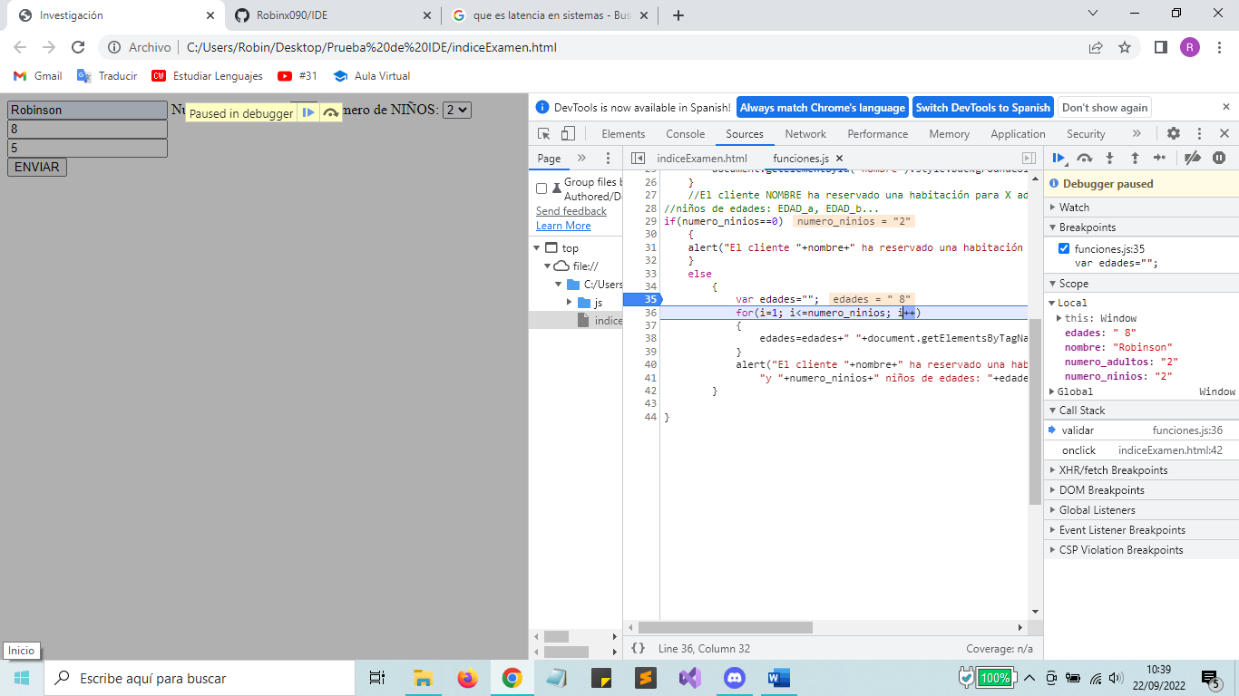

Y por último ejecuta la siguiente instrucción que es una ventana emergente con la sintaxis alert.

